AGENTE-DELEGACION

Recogida de ingresos desde los proyectos de la delegación

Hay varios aspectos que no están funcionando correctamente. Ponemos un ejemplo tomando los datos del proyecto GUATEMALA_GOB.NAVARRA 2011, y fijando nuestra atención en la partida de PERSONAL LOCAL.

La etapa definida en el proyecto es el año natural 2012 (1/1/2012 al 31/12/2012).

En la imagen anterior podemos ver que aparece un icono de advertencia indicando que “el detalle del presupuesto no es correcto”. Al pinchar en él nos aparece el siguiente detalle por meses:

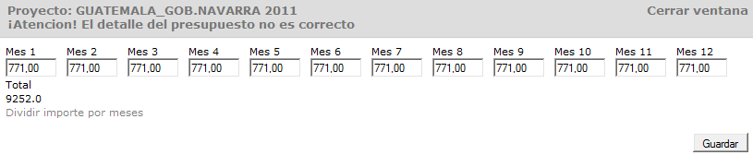
1ª anomalía
- El reparto mensual no coincide con el correspondiente al importe de la línea del presupuesto; se ha dividido el importe por 13 meses en lugar de 12.
- No se están considerando los decimales, por lo que el último mes (el que aquí no aparece) recoge el resto del importe, pero también sin decimales (esto lo veremos más adelante, cuando queramos corregir el reparto).

Intentamos corregir esta anomalía pulsando en “Dividir importe por meses” y nos visualiza el siguiente reparto:

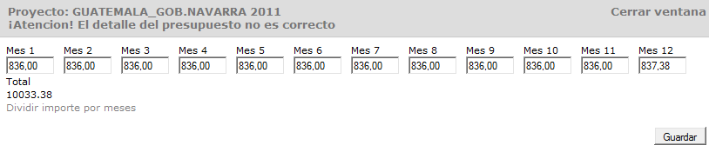
Pinchamos guardar y sigue apareciendo el icono de anomalía de “el detalle del presupuesto no es correcto”. Pinchamos sobre él y vemos la razón: no se han guardado los decimales. Pero salvo ese detalle, el reparto está hecho entre 12 meses.

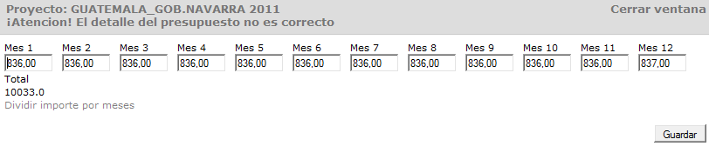
Si corregimos manualmente el importe de uno de los meses incrementando el resto decimal que ha quedado fuera (en este caso 38 céntimos) se graba bien y desaparece el icono de “el detalle del presupuesto no es correcto”:

2ª anomalía
- Para corregir los importes decimales es obligatorio señalar el punto decimal; la coma decimal da error. Recuerdo que este error también se producía al grabar varias actividades (o varios financiadores) en una línea de presupuesto y lo corregisteis.

Conclusión: el reparto automático debería funcionar igual que cuando lo hacemos manualmente.

